# **BÁO CÁO CHECK GIÁ**

1. Tải file giá tại Vietstock của 3 sàn HNX, HOSE, UPCOM theo link: <https://finance.vietstock.vn/ket-qua-giao-dich?tab=thong-ke-gia&exchange=1>

Sau đó tổng hợp lại thành 1 file *“Vietstock”* với các trường thông tin:

+ Tên mã  
+ Giá ( HNX, HOSE lấy cột giá đóng cửa; UPCOM lấy cột giá trung bình)  
+ Sàn  
+ Thêm cột giá 1 = Giá x 1000 ( do giá ở Vietstock đơn vị là ngàn đồng)  
+ Thêm cột giá 2 = round( giá 1, -2): làm tròn lên

1. Tải file giá hằng ngày IT gửi của 3 sàn

Sau đó tổng hợp lại thành 1 file *“Sở”* với các trường thông tin:

+ Tên mã  
+ Giá

+ Sàn ( 001 là HOSE, 002 là HNX, 005 là UPCOM)

1. Tạo 1 file mới, copy các mã CK của file *“Vietstock”* và *“Sở”* vào cột 1*,* sau đó bỏ những mã trùng ở hai file.
2. Tạo thêm cột mới gồm:

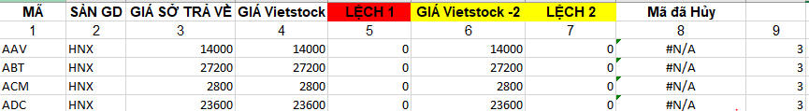

+ Cột 1: Mã chứng khoán  
 + Cột 2: Sàn GD

+ Cột 3: Giá vlookup từ file “Sở”

+ Cột 4: Giá vlookup từ file “ Sàn”, cột Giá 1  
 + Cột 5: Lệch 1 = Giá Sở trả về - Giá Vietstock

+ Cột 6: Giá vlookup từ file “ Sàn”, cột Giá 2  
 + Cột 7: Lệch 2 = Giá Sở trả về - Giá Vietstock -2

+ Cột 8: Vlookup trong *Danh sách mã CK đã hủy* xem CK có bị hủy GD hay không  
 + Cột 9 = len( cột 1) Chỉ check những mã Cổ phiếu ( 3 kí tự)

1. Đối chiếu giá

+ Bước 1: Lọc tại cột 9, lấy những mã CP ( =3)  
+ Bước 2: Lọc tại cột 5 lấy những giá trị khác 0 ( bị lệch), sau đó lọc tại cột 8 lấy những mã #NA ( những mã không bị hủy GD)  
+ Bước 3:

* check xem có mã nào của HOSE hoặc HNX bị lệch không, nếu có, lấy ra các mã HNX, HOSE bị lệch
* các mã UPCOM do quy tắc làm tròn nên hiện đều bị lệch hết

+ Bước 4: Bỏ lọc tại cột 5 và 8

+ Bước 5: Lọc tại cột 7 lấy những giá trị khác 0 ( bị lệch), sau đó lọc tại cột 8 lấy những mã #NA ( những mã không bị hủy GD)

* Tại cột 2, chỉ lấy UPCOM (bỏ lọc các mã HNX và HOSE), do đã khớp ở bước 3 rồi, chỉ check lệch các mã UPCOM thôi.
* **Lấy ra các mã UPCOM đang lệch**

+ Bước 6: Từ danh sách mã chứng khoán lệch giá tiến hành kiểm tra giá tại 2 Sở và kiểm tra xem mã CK còn giao dịch hay không, nguyên nhân lệch giá.